**Introducción:**

El procesamiento de señales se correlaciona con las series de Fourier ya que esta nos permite expresar una función periódica seccionalmente continua en el tiempo como la suma de un número infinito de senoides cuyas frecuencias están armónicamente relacionadas. Por ejemplo, una señal analógica (por ejemplo, la voz o cualquier sonido) se puede convertir en una serie de senos y cosenos para así tener una señal digital (por ejemplo, pulsos de reloj, unos y ceros). En un sistema de audio cuando una persona habla (emisor o fuente), cada palabra pasa a un micrófono (transmisor), éste convierte las señales analógicas en digitales para transmitirlas por el cable (sistema de comunicaciones) hasta otro aparato que realizará la conversión contraria (receptor), o sea, toma la señal digital y la convierte en analógica, esta señal puede pasar a otro dispositivo, por ejemplo, un parlante, el que cumplirá la función de destino. Teniendo una función cualquiera que sea seccionalmente continua y cumpla con las condiciones de Dirichlet (convergencia de las series de Fourier), puede ser desarrollada en Series de Fourier. Una aplicación interesante podría ser, el saber lo que los peces nos dicen, lo que en la asignatura de Teoría de Autómatas y Lenguajes Formales, les permitirá construir un lenguaje de dominio específico (domain specific languages, DSL), para tomar las señales y ellas transformarlas en una sentencia de su DSL, cuya interpretación debería darla un “experto biólogo marino”.

Referencia: http://abcmatematico.blogspot.com/2009/04/como-y-donde-se-aplican-las-series-de.html

Y hay algo más…para los Ingenieros en Computación

<https://www.technologyreview.es/s/2712/tr10-una-transformada-de-fourier-mas-rapida>

**Problema 1.**

Dada la señal x(t), dada por la gráfica

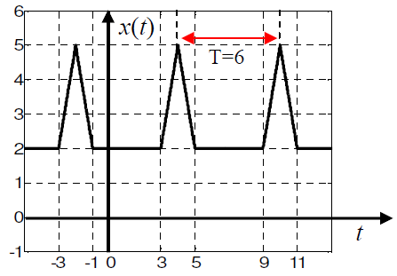

Se pide hallar la serie de Fourier, y desde luego sus coeficientes, según corresponda.

Notar que la señal no tiene ningún tipo de simetría, y las integrales para hallar los coeficientes de la serie no será fácil de resolver. Sin embargo, si usa transformaciones apropiadas sobre x(t) podrá minimizar los cálculos. Por ejemplo, traspasarla a una función xT(t)

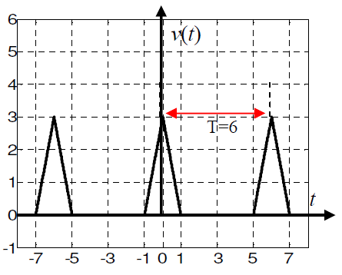

Algunos problemas

1. Defina exactamente como es xT(x), que logra ser una función par.
2. Luego, deberá hallar la serie de Fourier, pero no deje de representar a x(t), lo que significa que deberá su resultado en xT(t) emigrarlo a x(t).
3. Use WA en etapas del problema, si lo estima necesario.

**Problema 2.**

Determine la representación en series de Fourier de la siguiente función *f*(*t*).

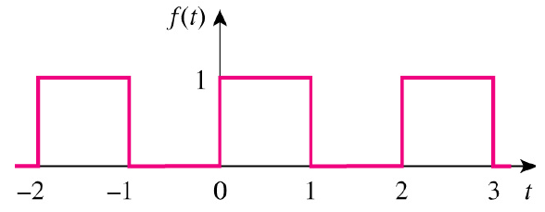

Para ello, deberá

1. Determinar el período de f(t)
2. Escribir formalmente la función en cuestión
3. Calcular los coeficientes del desarrollo de Fourier
4. Escriba la serie de Fourier de forma expandida, no cerrada (como una fórmula)
5. Es importante mencionar que la serie obtenida anteriormente, en principio, es una serie infinita; sin embargo, en muchas situaciones será suficiente considerar un número finito de términos para obtener la aproximación deseada, toda vez que conforme sumemos términos el resultado va a ir convergiendo a la función original *f*(*t*). Se pide comprobar este hecho, con las visualizaciones de las sumas parciales, al menos las 5 primeras, ya darán una buena aproximación.

Antes de concluir con este análisis de la teoría de Fourier para los desarrollos en series de Fourier reales, vamos a presentar la extensión a las series de Fourier complejas. Dado que, en general, una expansión en series de Fourier contiene tanto senos como cosenos, se puede escribir esta expansión en una forma más compacta usando una exponencial compleja. Esta simplificación toma en cuenta que *einx*= cos *nx* + *i* sen *nx*. Lo que permite escribir la expansión en series de Fourier compleja como

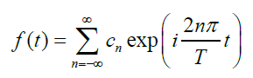

donde los coeficientes de Fourier *cn* (para *n* ≠ 0) están dados por, y para c0, respectivamente.

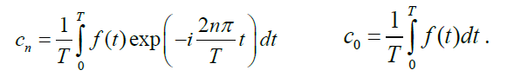

Lo de variable compleja viene luego….